Olá, estudante.

A seguir, você dará continuidade ao desenvolvimento da sua solução através dos campos específicos para a resolução dos 3 desafios propostos, lembrando que eles se complementam.

**Nome:** Juliana Brito Favero Ribeiro

**RGM:** 28206665

**Documentação:**

Revisite a documentação do projeto desenvolvido na PIT I e insira a seguir toda a documentação atualizada e melhorada:

1- Business Model Canva

2- Cartões de História

3- Mapa de afinidade

4- Backlog

5- Tarefas

1- Diagrama caso de uso

2- Caso de uso expandido

3- Diagrama de classes

4- Diagrama de sequência

1- Mapa Conceitual e Navegacional

2- Mockup

**Banco de Dados:**

Insira a seguir o Modelo Conceitual, Modelo ER e o Projeto Físico do banco de dados desenvolvidos a partir do Diagrama de Classes:

**Modelo Conceitual**

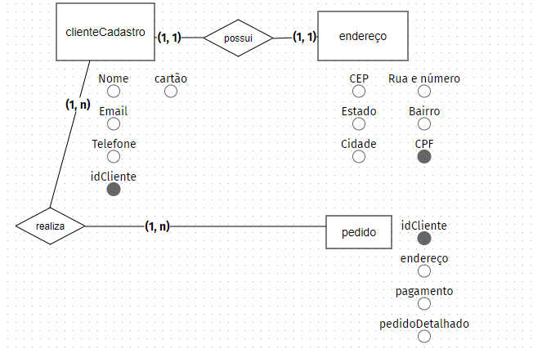

<https://app.brmodeloweb.com/#!/conceptual/637226ddd5b72b7c4567ebfb>

**Modelo ER**

<https://app.brmodeloweb.com/#!/logic/%7B%22modelid%22:%2263723103d5b72b7c4567ed0b%22,%22conversionId%22:%22637226ddd5b72b7c4567ebfb%22%7D>

**Modelagem física**

create database ecommerce;

CREATE TABLE Cliente(

IdCliente int NOT NULL,

NomeCliente varchar (255),

Email varchar(40),

Telefone varchar(11),

PRIMARY KEY (IdCliente)

);

CREATE TABLE Pedido(

IdPedido int not null,

Endereco varchar(50),

Pagamento varchar(20),

PedidoDetalhado varchar(255),

PRIMARY KEY (IdPedido)

);

CREATE TABLE clientePedido(

IdPedido int NOT NULL,

IdCliente int not null,

constraint fk_idPedido foreign key (idPedido)

references Pedido(idPedido)

constraint fk_idCLiente foreign key (idCliente)

references Cliente(idCliente)

);

**Codificação:**

Na Tabela a seguir insira as informações referentes ao desenvolvimento do código do processo.

|  |  |
| --- | --- |
| **Linguagem** | **No code** |
| **Banco de Dados** | **MySQL** |
| **Hospedagem** | **wix** |
| **Plataforma** | **wix** |
| **Modo de Codificação** | ( ) Tradicional  ( ) *Low-code*  (x ) *No-code* |
| ***Link* do repositório no** [**GitHub**](https://github.com/login) **com os códigos abertos** | https://github.com/JuRibeiro/PIT-II |
| ***Link* da solução em funcionamento** | https://julianafaveroeduca.wixsite.com/ecommerce-ju |
| ***Link* do vídeo narrado (no mínimo 5 min)** | https://drive.google.com/file/d/15TuAbBzZmDNuCSkXur77LcpD0M5RssZz/view?usp=sharing |

**Testes da Solução**

Escolha 5 colegas para testar sua aplicação e preencha a tabela a seguir com as informações obtidas:

|  |  |
| --- | --- |
| **Nome:** **Emerson Rocha Alves** | **Data do teste:** **01/11/2022** |
| **O que testou e funcionou:**  **- Página inicial com pré-visualização das imagens.**  **- Navbar com funcionamento e redirecionamento para login**  **- Adicionar produto ao carrinho**  **- Alterar quantidade total no carrinho**  **- Testado código promocional**  **- Testado campo de observação**  **- Integração de login com o google**  **- Página de perfil e meus pedidos** | |
| **O que testou e não funcionou – O que deve ser corrigido:**  **- Ao clicar no checkout aparece uma msg de error. Imagino que seja por conta de integrações e que seja necessário pagar para liberar o fluxo após essa parte. Mas seria interessante mudar o texto apresentado para algo como: Em desenvolvimento, para indicar que ainda não está pronto para uso e que não é um erro interno.** | |
| **Funcionalidade não testada (faltou ou não foi implementada):**  **- Ver minhas formas de pagamento cadastradas**  **- Cadastrar nova forma de pagamento (Sem validações, apenas para mockup)** | |

|  |  |
| --- | --- |
| **Nome: Karen da Conceição Costa** | **Data do teste: 01/11/22** |
| **O que testou e funcionou:**  **Login funcionando perfeitamente, carrinho de compras funcionando perfeitamente, adição dos produtos no carrinho funcionando perfeitamente.** | |
| **O que testou e não funcionou – O que deve ser corrigido:**  **Ao navegar nos menus, o próximo produto depois do brigadeiro não aparece.** | |
| **Funcionalidade não testada (faltou ou não foi implementada):**  **Não possui** | |

|  |  |
| --- | --- |
| **Nome: Lucas Gabriel Paternostre Toledo** | **Data do teste: 02/11/2022** |
| **O que testou e funcionou:**  **Botões do menu principal (Página inicial, Políticas da loja, Loja, Menus, Pedidos online); Funções de cadastro(Login, Sign In e recuperação de senha); funcionalidades do carrinho(adição, retirada de produto do carrinho, soma e subtração dos valores dos itens, adição de mais de um mesmo produto, adição de produtos diferentes); Live chat; Botão do Menu principal "Pedidos Online" Se o usuário não estiver logado, o site solicita o login do mesmo antes de entrar na devida página.** | |
| **O que testou e não funcionou – O que deve ser corrigido:**  **Botões "Entre em contato" e "Saiba mais" da Homepage e Políticas da loja.** | |
| **Funcionalidade não testada (faltou ou não foi implementada):**  **No Checkout, ao invés do botão "Entendi" voltar para a page do carrinho, ele ir para a page de contato. (Não relevante, porém ficaria mais interativo para o cliente achar o contato mais facilmente)** | |

|  |  |
| --- | --- |
| **Nome:  Fabiana de Oliveira e Silva** | **Data do teste: 03/11/2022** |
| **O que testou e funcionou:**  **Foram testadas todas as página no Menu Topo, itens no Carrosel da Index, chat e email de contato no Rodapé do E-commerce.** | |
| **O que testou e não funcionou – O que deve ser corrigido:**  **Em "Sobre o(a) Café", botão Contato não está funcionando.** | |
| **Funcionalidade não testada (faltou ou não foi implementada):**  **Demais funcionalidades estão com comportamento esperado.** | |

|  |  |
| --- | --- |
| **Nome: Tercio Bezerra** | **Data do teste: 05/11/22** |
| **O que testou e funcionou:**  **Testados todos os links da página, área de página inicial, Políticas da loja, Loja, menu, pedidos online funcionando corretamente, área de conexão também funcionando corretamente.** | |
| **O que testou e não funcionou – O que deve ser corrigido:**  **Não há funcionalidades com problemas** | |
| **Funcionalidade não testada (faltou ou não foi implementada):**  **Todas as funcionalidades foram testadas** | |

**Laudo de Qualidade**

Insira a seguir o laudo de qualidade do sistema, apontando os erros e as correções. Não esqueça de coletar as evidências para inseri-las no laudo:

Objeto do laudo: Ecommerce App Café

A seguir serão apresentadas correções efetuadas após os testes:

**

Erro reportado Correção

Por limitações da plataforma, o evento “Contato” vem sendo estudado para ser implementado nas próximas versões, por ora o ecommerce manterá somente o chat em funcionamento.

Ao selecionar ‘Checkout’, a página permanece onde está, não havendo mais o erro reportado pelo Lucas Gabriel nos testes de solução.

**Vídeo da Solução atualizada**

Após levantar os *feedbacks* e executar as correções necessárias e pertinentes, grave um vídeo de até 5 minutos apresentando as modificações realizadas no sistema.

|  |  |
| --- | --- |
| ***Link* para o vídeo** | **https://drive.google.com/file/d/15TuAbBzZmDNuCSkXur77LcpD0M5RssZz/view?usp=sharing** |